**МБОУ «Куединская средняя общеобразовательная школа №1 имени П.П. Балахнина»**

*Автор: Халитова Наталья Леонидовна,*

*учитель музыки*

**Технологическая карта урока музыки**

**Тема**: «Высокие ноты в гимне Победы!»

**Цель урока**: формирование патриотизма, воспитание российской идентичности школьников; воспитание чувства гордости за свою Родину, за наш народ и героические страницы истории России, воспитание чувства ответственности и долга перед Родиной, готовности к защите Отечества.

**Задачи:**

• рассмотреть особенности развития музыки, радио, кинематографа. Фронтовых бригад в условиях Великой Отечественной войны;

• показать на конкретных примерах, какой вклад в Победу внесли деятели культуры;

• продолжать развивать умения учащихся анализировать, обобщать, делать выводы.

Ожидаемые результаты проведения Урока Победы ориентированы на формирование личностных, метапредметных и предметных результатов образования в соответствии с требованиями ФГОС общего образования.

**Личностные результаты образования:**

- формирование патриотизма как духовно-нравственной категории, как основы национального самосознания россиян, осмысление Великой Победы как значимого события в жизни всего народа, мощного фактора его единства;

- воспитание чувства ответственности и долга перед Родиной.

**метапредметные:** развитие навыков анализа, классификации информации; развитие умения критически оценивать и интерпретировать информацию, получаемую из различных источников; развитие умения делать выводы; развитие умения продуктивно общаться и взаимодействовать в процессе совместной деятельности, учитывать позиции других участников деятельности; развитие умения ясно, логично и точно излагать свою точку зрения; совершенствование навыков познавательной рефлексии.

**Методы:**элементы эвристического метода**,** словесный, наглядный, практический (работа в группах).

**Форма проведения**: эвристический урок.

**Пример плаката «Метроном блокадного Ленинграда» (эвристический метод вживания)**

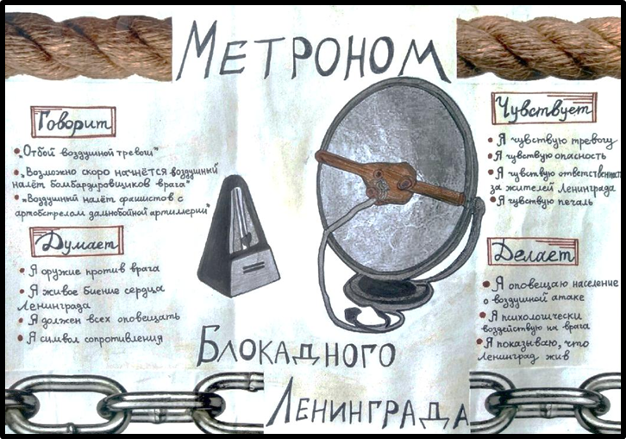

|  |  |  |  |  |
| --- | --- | --- | --- | --- |
| **Этап урока** | **Виды, формы, методы и приемы работы** | **Деятельность учителя** | **Деятельность учащихся** | **УУД** |
| Мотивация | Сегодня мы поговорим о событии, которое очень важно для нашей Родины. А вот о чем пойдет речь, вы определите сами, но сначала я хочу показать вам небольшое видео  (шествие «Бессмертного полка»). | Демонстрирует на доске видеофрагмент и формулирует вопросы  - Знакомы ли вам эти кадры?  - Что такое «Бессмертный полк»?  - Принимали ли вы участие в шествии «Бессмертного полка»?  Что вам известно о Великой Отечественной войне и Великой Победе нашего народа в ней? | Дети отвечают | **Личностные** – управление своим настроением, формирование заинтересованности в содержании урока  **Метапредметные** – настраиваться на познавательную деятельность;  умение оценивать информацию. |
| Целеполагание | В соответствии с Указом Президента Российской Федерации №327 от 8 июля 2019 г. 2020-й год в Российской Федерации объявлен Годом памяти и славы. Почему? Предлагается учащимся видео из фильма «В бой идут одни старики». | Создает проблемную ситуацию, формулирует вопросы. | Определяют тему урока и его задачи | **Метапредметные** - развитие умения делать выводы; умение самостоятельно определять цели деятельности |
| Усвоение и закрепление новых знаний | Использование ИКТ-технологий.  *От песни сердцу было тесно:*  *Она вела на смертный бой,*  *Чтобы громить врага под эту песню,*  *Защищая Родину собой.* | В Великую Отечественную войну гремели пушки, строчили пулеметы и автоматы, рвались фугасные бомбы, мины и гранаты... Вступали в бой танки самолеты, военные корабли... Это были действительно испепеленные войной годы. Но в это страшное время в блокадном Ленинграде звучали произведения Чайковского и Бетховена, состоялась премьера Седьмой «Героической» симфонии Шостаковича. На передовых позициях устраивались концерты, на фронт выезжали многие артисты. Для солдат играли отрывки из пьес, читали стихи и рассказы, исполняли танцы, показывали фокусы. Но особенно фронтовики любили слушать песни! Сегодня наш разговор о песне. И о войне. О той, далекой для нас Великой Отечественной, но которую никто из нас не должен, не имеет права забывать. | Участвуют в дискуссии, задают вопросы друг другу и учителю. | **- Метапредметные**развитие умения критически оценивать и интерпретировать информацию, развитие умения ясно, логично и точно излагать свою точку зрения;  **- Личностные:** совершенствование навыков сотрудничества со сверстниками; формирование гуманистических ценностей, нравственного поведения и сознания. |
|  | **1 задание. Просмотр видео «Василий Теркин. Гармонь». Обсуждение видео.**  На уроках музыки используется новый эвристический метод ЭМПАТИИ.  **Цель метода:** с помощью поиска аналогий «открыть» в исследуемом объекте новые характеристики.  Метод эмпатии вполне применим для "вселения" в изучаемые объекты окружающего мира. Посредством чувственно-образных и мысленных представлений пытаться "переселиться" в изучаемый объект, почувствовать и познать его изнутри. | Формулирует задание, объясняет правила.  Создаем плакат. Учащимся предлагается «оживить» **ГАРМОНЬ**. Что она: говорит, думает, чувствует, делает. | Отвечают на вопросы, участвуют в дискуссии.  Создают плакат.  **ГАРМОНЬ**: говорит, думает, чувствует, делает. | **Метапредметные** – развитие навыков анализа, классификации информации; развитие умения делать выводы; развитие умения смыслового чтения; |
|  | **2 задание. Работа с текстом**  «Пермь театральная и культурная в годы войны».  (1941 – 1945).  Каждый человек вступал в бой на том рубеже, где застало его военное время. Одни стреляли из пушек и поднимали в небо боевые самолёты, другие шли на призывные пункты, чтобы записаться добровольцами, третьи стояли у станков, - но все они сражались за Победу.  Вот и деятели искусства и культуры Прикамья вносили свой посильный вклад в дело разгрома фашизма.  **3 задание. «Трагедия, записанная нотами». Прослушать фрагмент симфонии №7 Д.Д, Шостаковича.**  Блокада Ленинграда - незабываемая страница в истории города. Фашисты возлагали на взятие Ленинграда очень большие надежды.  В дни блокады множество музыкантов умерли от голода. Чтобы эта грандиозная музыка зазвучала по-настоящему нужно было 80 музыкантов! Только тогда мир услышит её и убедится, что город, в котором жива такая музыка, никогда не сдастся, и что народ, создающий такую музыку, непобедим.  **4 задание «Артисты – фронту!»**  Их обожали красноармейцы и люто ненавидели гитлеровцы — даже пытались убить самыми изощрёнными способами. "Кто сказал, что надо бросить песни на войне? После боя сердце просит музыки вдвойне!" — эти слова поэта Василия Лебедева-Кумача очень точно описывают, с каким нетерпением ждали приезда на передовую любимых артистов солдаты Красной армии, защищавшие свою Родину от фашистов. Им не были страшны обстрелы и бомбёжки, они запросто выступали перед бойцами в перерывах между боями. Это Лидия Русланова, Клавдия Шульженко, Любовь Орлова, Леонид Утёсов, Зоя Фёдорова и Аркадий Райкин. | *Разъясняет правила, выступает в качестве модератора.*  Тренинг в умении общаться с товарищами и сообща трудиться над общим заданием.  *Метод символического видения.* Символ как некий глубинный образ реальности, содержащий в себе ее смысл, может выступать средством наблюдения и познания этой реальности. Метод символического видения заключается в нахождении или построении учеником связей между объектом и его символом.  Интервью как жанр может быть достаточно непредсказуемым. Особенно это касается детей, которые более непосредственны, чем взрослые. | Работают в группах над разными заданиями.  **1 группа:** «Коллективы и деятели искусства, работающие в годы войны»  **2 группа:**  «Произведения, которые были написаны и поставлены в годы войны»  **3 группа:**  «Составить программу концерта для жителей Перми в годы войны»  *Презентации проектов.*  Каждая группа рисует свой символ «Ленинградской» симфонии.  **«Военный корреспондент»**  (продумать несколько вопросов, какие бы они смогли задать артистам) | **Метапредметные** – развитие умения продуктивно общаться и взаимодействовать в процессе совместной деятельности, учитывать позиции других участников деятельности; развитие умения ясно, логично и точно излагать свою точку зрения; совершенствование навыка публичных выступлений;  **Личностные** – толерантное сознание и поведение в поликультурном мире, готовность и способность вести диалог с другими людьми, достигать в нем взаимопонимания, находить общие цели и сотрудничать для их достижения;   навыки сотрудничества со сверстниками, |
| Рефлексия | Учащимся предлагается высказывание: «Пока молодёжь будет знать песни и музыку военных лет, есть надежда на то, что память о том времени — останется…»  Для рефлексии используется прием **«ТАП-аргументация»**  **Тезис**- четкое, ясное утверждение.  **Аргумент**- почему вы считаете именно так, а не иначе.  **Подкрепление** - в качестве подкрепления можно использовать статистику, личный опыт, отзывы, ссылаться на авторитетные источники, документы и так далее. | Организует рефлексию | Осуществляют самооценку собственной деятельности, соотносят цель и результаты. | **Метапредметные -** уметь осуществлять самоконтроль, самооценку;  умение использовать средства информационных и коммуникационных технологий в решении различных задач;  совершенствование умения ясно, логично и точно излагать свою точку зрения; развитие навыков познавательной рефлексии  **Личностные** - нравственное сознание и поведение на основе усвоения общечеловеческих ценностей; развитие толерантного сознания. |